 | Arbeitsblatt: Energiebereitstellung |  | M3
Kurs: | Name: | Datum:

Der menschliche Organismus benötigt Energie um seine Körperfunktionen und Bewegungen aufrecht zu erhalten. Dafür nehmen wir energiehaltige Stoffe über die Nahrung auf und wandeln diese in eine verwertbare Form um. Die Muskulatur kann nur einen bestimmten Stoff benutzen, um Bewegungen zu erzeugen. Dieser Stoff heißt ATP (Adenosintriphosphat) und kann nicht oder nur kurz gespeichert werden. Die Vorräte dieses Stoffes reichen nur für wenige Muskelkontraktionen. Der Organismus muss also das ATP ständig neu generieren und hat hierfür, je nach Belastungsintesität, unterschiedliche Möglichkeiten zur Verfügung. Steht dem Körper kein Sauerstoff zur Verfügung oder wird sehr viel Energie in einem kurzen Zeitraum benötigt, so wird das ATP aus der sogenannten Glykolyse gewonnen. Das geschieht sehr schnell, kann aber nicht lange aufrecht erhalten werden, da die entstehenden Stoffwechselprodukte (Laktat) zu einer raschen Ermüdung des Muskels führen. Ist die Belastung nicht so hoch und hat der Körper ausreichend Sauerstoff zur Verfügung, kann er Kohlenhydrate oder Fette in viel ATP umwandeln. Diese Form der Energiebereitstellung kann über einen großen Zeitraum aufrecht erhalten werden (s. Abb.1). In der untenstehenden Abbildung wird deutlich, dass die Prozesse nicht strikt getrennt voneinander ablaufen, sondern vielmehr parallel zueinander. Je nach Belastungsintensität und -dauer liegt der Schwerpunkt entweder bei der anaeroben Glykolyse oder bei der aeroben Umwandlung von Kohlenhydraten und Fetten.

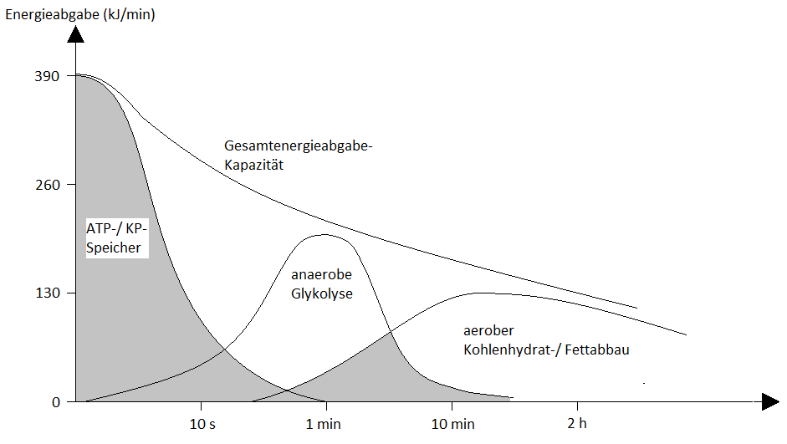
Abb. 1: Formen der Energiebereitstellung in der Muskulatur (Grosser et. al., 2008, S.121 verändert nach Birkner)
Die Energiebereitstellung aus den ATP- und KP-Speichern wird als anaerob-alaktazid bezeichnet, da hierbei keine weiteren Stoffwechselprodukte anfallen. Die Glykolyse läuft ohne Sauerstoff ab und es häuft sich Laktat an, deshalb nennt man diese Form auch anaerob-laktazide Energiebereitstellung.

Fragen:
- Welchen energiereichen Stoff kann der Körper ausschließlich nutzen, um Bewegungen auszuführen?
- Nenne die drei möglichen Formen der Energiebereitstellung in der Muskelzelle und beschreibe jeweils kurz deren Eigenschaften!
- Welche Form der Energiebereitstellung dominiert beim Handball/ Zielspiel? Welche beim Krafttraining? Begründe deine Aussage mit konkreten Spiel-/ Trainingssituationen. Beziehe dafür die Graphiken ein!

